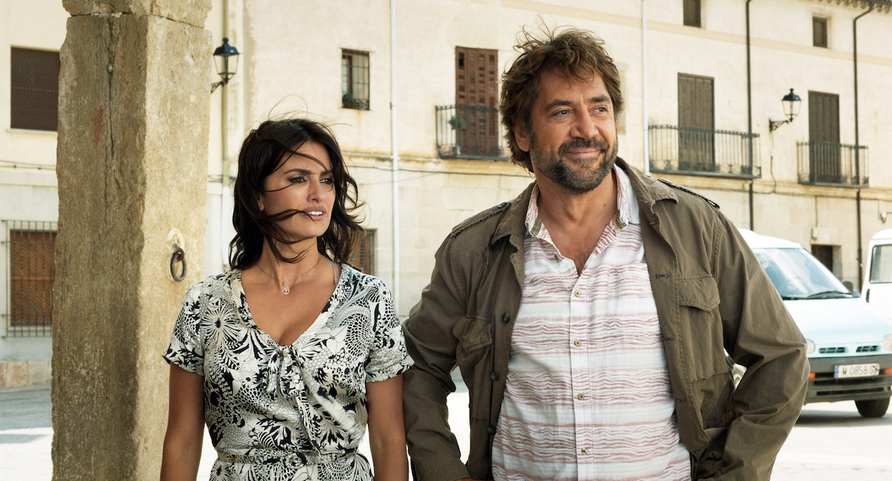

VŠICHNI TO VĚDÍ DISTRIBUČNÍ LIST

Španělsko, 2018 | 132 minut | španělská verze | české titulky | přístupný od 12 let | DCP | 1,85 : 1 |
premiéra: 21. února 2019 | konec monopolu: 28. srpna 2027

■ originální název Todos lo saben ■ žánr drama/thriller

- scénář Asghar Farhadi ■ režie Asghar Farhadi ■ kamera José Luis Alcaine ■ střih Hayedeh Safiyari
- hrají Penélope Cruz, Javier Bardem, Ricardo Darín, Eduard Fernández, Bárbara Lennie, Inma Cuesta, Ramon Baera

■ programace Radek Rubáš, +420 777 161 402, program@aerofilms.cz, online objednávky v portálu disfilm
■ stránka filmu https://www.aerofilms.cz/vsichni-to-vedi/
■ materiály http://aero.capsa.cz/ (login a heslo: guest)

■ synopse
Krásná Laura přijíždí do rodného Španělska na svatbu své sestry. Bujarou oslavu v kraji prosluněných vinic však naruší zmizení jednoho z hostů. Brzy se ukáže, že pod povrchem dřímají staré křivdy a tajemství, která měla zůstat zapomenuta. Nejslavnější filmový pár současnosti Penélope Cruz a Javier Bardem excelují v hlavních rolích dávných milenců, mezi kterými to nikdy nepřestalo jiskřit. Psychologický thriller dvojnásobného držitele Oscara Asghara Farhadiho se stal zahajovacím filmem festivalu v Cannes.

■ proč tento film?
„Znáte to. Je únor a zimy už máte plné zuby. Přesně na tento moment, kdy vám ze všeho nejvíc chybí sluneční paprsky, pro vás máme připravený film, který vám tohle přání splní hned několikrát. Zapotíte se díky napínavé detektivní zápletce, pohled na sluncem zalité vinice vás ohřeje a všechny krásné herečky a herci v čele s Cruz a Bardemem nenechají nikoho chladným.“
Hana Chybíková, Aerofilms

